В двух тысячах домов Москвы по программе капремонта батареи заменят новыми радиаторами
31.05.2016
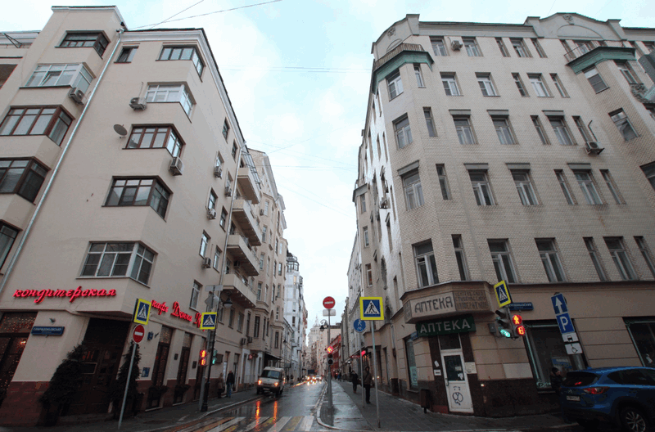
В Москве в этом году проведут обновление системы отопления более чем в 1800 многоквартирных домах. Старые чугунные батареи заменят на современные биметаллические радиаторы. Об этом рассказал генеральный директор Фонда капитального ремонта МосквыАртур Кескинов.
«Сейчас программа капитального ремонта идёт согласно краткосрочному плану на 2015–2016 годы. За этот период мы должны прийти в 1930 домов, отремонтировать и заменить 23 тысячи инженерных систем и их элементов. Первые взносы от собственников в фонд поступили в августе прошлого года. Мы совместно с Департаментом капитального ремонта Москвы разработали проектную документацию и осенью прошлого года вошли в дома для непосредственного производства ремонтных работ. К концу 2015 года работы велись в 388 домах», - отметил Кескинов.
По его словам, работы такого масштаба никогда не проводили в новейшей истории столицы. Системы отопления заменят практически во всех домах, попавших в программу капремонта.
« На сегодняшний день работаем более чем в 1000 домах. С периодичностью в три-четыре дня мы в среднем по 100–120 домов прибавляем к этому количеству. И я надеюсь, что к 10 июня мы будем работать уже в 1400 домах. К тому же сейчас проходит экспертную оценку проектно-сметная документация ещё для 500 домов — в них мы планируем начать ремонтные работы в июле. Параллельно мы занимаемся заменой лифтов — она не имеет сезонной привязки, как, например, замена отопительных приборов. Более 2500 лифтов мы заменили в прошлом году. В общей сложности до конца 2016 года по программе будет заменено 6ь тысяч лифтов», - добавил Кескинов.

Адрес страницы: http://uao.mos.ru/overhaul/detail/3049129.html
Префектура Южного административного округа города Москвы

